2.12 .2019
В рамках проекта «Культурный норматив школьника» в МАОУ СОШ 12 работниками Михайловского КДЦ проведено тематическое мероприятие, посвящённое пропаганде здорового образа жизни "Пленники страстей". Учащиеся мероприятия обсуждали главные аспекты здорового образа жизни и отвечали на вопросы, как не стать "пленником страстей".
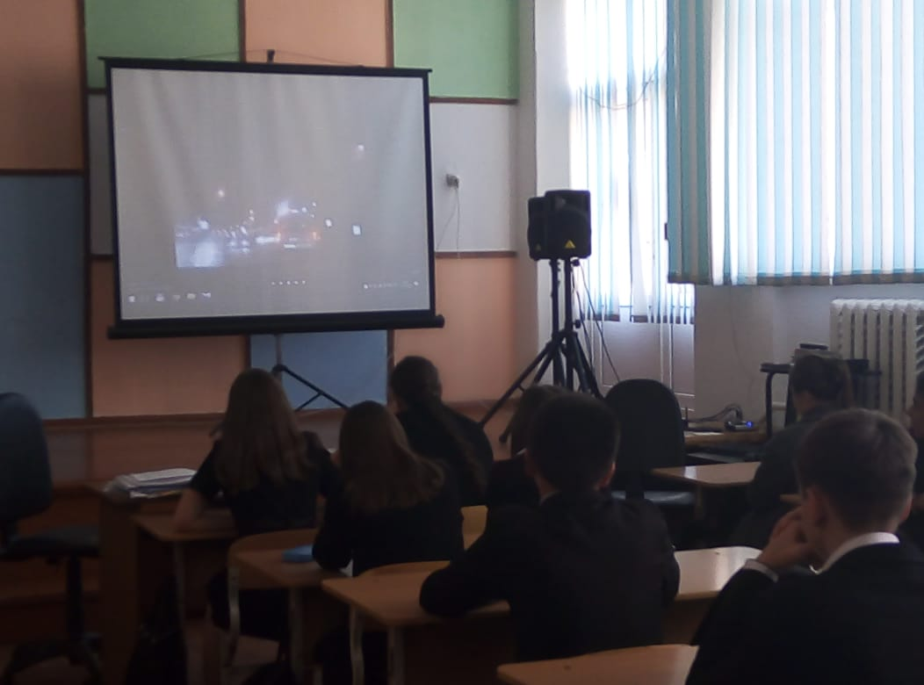

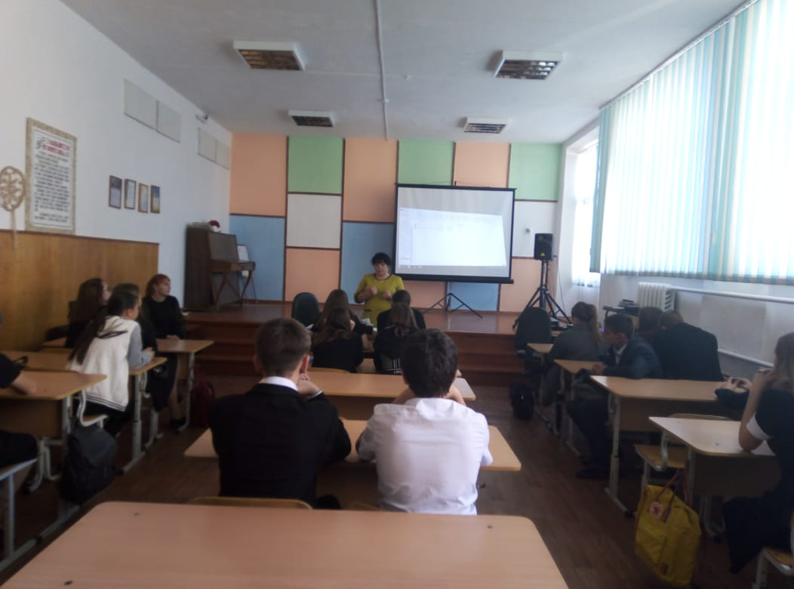

3.12.2019
Митинг «День неизвестного солдата». День Неизвестного солдата — памятная дата в России, с 2014 года отмечаемая ежегодно 3 декабря в память о российских и советских воинах, погибших в боевых действиях на территории страны или за её пределами.
Учащиеся 8 «Б» класса в рамках проекта «Культурный норматив школьника» принятии участие в митинге, проводимом Михайловским КДЦ. Ребята почтили память тех, кто погиб в боях.

